JAVASCRIPT Niveau 1

Définition

Le JavaScript, créé en 1995 par Brendan Eich (pour la Netscape Communication Corporation), est un langage de programmation de scripts orienté objet. Si le terme Java est commun au langage du même nom, le JavaScript est radicalement différent.

Pour ce tutoriel on va utiliser le liens suivant https ://codepen.io/pen/.pour tester le code javascript.On utilisera en local l'éditeur visual studio code.

Initiation à JavaScript

Q1: Quelles sont les versions de Javascript ?. Il faut bien préciser les nouvelles versions et leurs popularités(Stackoverflow).

Q2-Copier le code ci-dessous sur le lien codepen. Ensuite chercher une solution pour faire fonctionner le même code dans visual studio code.
- Fichier séparé
- Entre les balises <script> et </script>

Q3.Mettre le code Dans l'en-tête ou dans le corps de la page ? donner la différence.

HTML | CSS | JAVASCRIPT
<!DOCTYPE html>  <html>  <body>  <h1 class="s">SNAP 1</h1>  <button onclick ="maFonction()">Cliquer ici</button>  <h2 class="s s1" id="demo"></h2>  </body>  </html> | .s  {  text-align: center;  }  .s1{  color:red;  }  button {  background-color: #555555;  border: 2px solid #f44336;  color: white;  padding: 15px 32px;  text-align: center;  text-decoration: none;  display: block;  font-size: 16px;  margin : auto;  cursor: pointer;  } | function maFonction(){  document.getElementById("demo").innerHTML = "BIENVENU SUR LE COURS JAVASCRIPT";  }

Q4. Remplacer “onclick” par “ondblclick” , “onmouseover “, “onmouseout “.
Q5. Déclarer deux variables a=5 et b=6 afficher la somme et la division sur la page HTML. (Chercher comment déclarer des variables).

Q6. Utiliser la fonction alert() ensuite la fonction console.log() de javascript pour afficher le même résultat.

Q7.Suivre le liens suivant http://www.gchagnon.fr/cours/dhtml/jscourt.html#jsetjava et faire des exercices de 1 à 7 .

EXO1
function maFonction(){
var lar=prompt("donner la largeur")
var long =prompt("donner la longueur")

var surface= parseInt(long)+ parseInt(lar)
alert(surface)
}

UTILISATION DOM

Q8. Expliquer l’instruction document.getElementById(). Utilisé précédemment
Q9. Copier le programme ci-dessous et commenter le code javascript ainsi que le style css.

HTML | CSS | JAVASCRIPT
<!DOCTYPE html>  <html><head>  <title>Formulaires</title>  <meta http-equiv="Content-Type"  </head>  <body>  <div class="Calcule">  <h1>Formulaires</h1>  <p>Veuillez sélectionner votre sexe: </p>  <SELECT id="sexe">  <OPTION>Homme  <OPTION>Femme  </SELECT>  <FORM id="donnees">  <p>  <label>Votre nom</label> : <input type="text" name="nom" />  </p>  </FORM>  <p>Cliquez sur le bouton pour valider&nbsp;: <button onclick="formulaire()">Valider</button></p> </div>  </body>  </html> | .Calcule {  margin-left: 400px;  margin-right: 400px;  border: 10px ridge #f00;  background-color: #ff0;  padding: .5rem;  display: flex;  flex-direction: column;  }  input[type=text] {  width: 100%;  padding: 12px 20px;  margin: 8px 0;  box-sizing: border-box;  border: 1px solid #555;  outline: none;  }  SELECT{  width: 100%;  padding: 12px 20px;  margin: 8px 0;  box-sizing: border-box;  border: 1px solid #555;  outline: none;  } | function formulaire()  {  var s=document.getElementById('sexe').value;  var x = document.getElementById('donnees');  var text = "";  if(s=='Homme'){s="Monsier"}else{s="Madame"}  text = "BONJOUR" + " " + s + " " + x.elements["nom"].value ;  alert(text);  }

10- Ajouter le code javascript sur ce programme afin de faire le calcule.

HTML | CSS | JAVASCRIPT
<!DOCTYPE html>  <html>  <body>  <div class="Calcule  ">  <h1>Calcule de surface</h1>  <p>Entrer la largeur</p>  <input id="numb"><br>  <p>Entrer la langueur</p>  <input id="numb"><br><br>  <button type="button">Calculer</button>  <p id="demo"></p>  </div>  </body>  </html> | .Calcule {  margin-left: 400px;  margin-right: 400px;  border: 10px ridge #f00;  background-color: #ff0;  padding: .5rem;  display: flex;  flex-direction: column;  }  .Calcule button{  background-color: red;  color: white;  border: 4px solid black;  font-size: 25px;  padding: 20px 10px;  }  .Calcule h1{  text-align: center;  text-shadow: 1px 1px red;  }

Exercices Bonus

EXERCICE 8-------------------------------------------------------------------------------------------------------------
Demandez les prénoms aux utilisateurs et stockez-les dans un tableau. Pensez à la
méthode push(). À la fin, il faudra afficher le contenu du tableau, avec alert(),

EXERCICE 9 ------------------------------------------------------------------------------------------------------------
Écrire une page Web à l’aide du code JavaScript permettant de :

1. A l’aide d’une structure itérative, développer une fonction en JavaScript qui permet de :
a. Saisir les notes de N étudiants, sans savoir au départ combien il y aura d’étudiants.
b. Calculer la moyenne de la classe.

EXERCICE 10---------------------------------------------------------------------------------------------------------------
Créer une page HTML avec une liste déroulante pour choisir le sexe de la personne ainsi que des cases "forms" pour introduire, Nom, Prénom, Âge, Téléphone, mail, stockez-les dans des tableaux. Ensuite, créer le bouton qui affiche ce contenu dans la même page HTML.

EXERCICE 11-----------------------------------------------------------------------------------------------------------------
Créer un document HTML qui permet de choisir son menu au restaurant : une entrée, un plat principal et un dessert. L'appui sur un bouton "Envoi" permet de calculer l'addition.

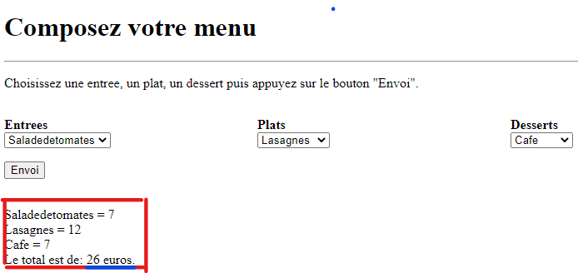

EXERCICE 12-------------------------------------------------------------------------------------------------------------
Fournir un commentaire selon l'âge de la personne.
Vous devez fournir un commentaire sur 4 tranches d'âge qui sont les suivantes :
Tranche d'âge Exemple de commentaire
1 à 6 ans « Vous êtes un jeune enfant. »
7 à 11 ans « Vous êtes un enfant qui a atteint l'âge de raison. »
12 à 17 ans « Vous êtes un adolescent. »
18 à 120 ans « Vous êtes un ad

